全国2004年10月高等教育自学考试
数控技术及应用试题
课程代码：02195
一、单项选择题（本大题共20小题，每小题2分，共40分）
在每小题列出的四个备选项中只有一个是符合题目要求的，请将其代码填写在题后的括号内。错选、多选或未选均无分。
1.对步进电机驱动系统，输入一个脉冲后，通过机床传动部件使工作台相应地移动一个
（ ）
A.步距角 B.导程
C.螺距 D.脉冲当量
2.基于JB3208 – 83标准，一般表示逆圆弧插补的G功能代码是（ ）
A.G01 B.G02
C.G03 D.G04
3.通常CNC机床的工件加工程序是以工件轮廓轨迹来编程。而使用刀具半径补偿功能时，则其作用是把工件轮廓轨迹转换成（ ）
A.工件廓形的等距线
B.工件的真实廓形
C.工件廓形加工时的插补逼近直线
D.刀具的中心轨迹
4.现代中高档CNC系统中的计算机硬件结构多采用（ ）
A.单CPU、模块化结构 B.单CPU、大板结构
C.多CPU、大板结构 D.多CPU、模块化结构
5.CNC系统在伺服电机的控制中，要将其输出的数字形式的控制命令，转换成伺服元件所要求的电压或电流形式的模拟量，这时所采用的器件是（ ）
A.光电耦合器 B.A/D转换器
C.D/A转换器 D.功率放大器
6.现在加工中心广泛采用的刀具识别方式是（ ）
A.刀具编码 B.刀座编码
C.刀具编码+刀座编码 D.PLC记忆
7.滚动导轨预紧的目的是（ ）
A.增加阻尼比，提高抗振性 B.减少机床的热变形
C.提高接触刚度 D.加大摩擦力，使牵引力增加
8.两端简支的丝杠支承方式适用于（ ）
A.丝杠较短或丝杠垂直安装的场合
B.刚度和位移精度要求不高的场合
C.刚度和位移精度要求较高的场合
D.以上三种场合
9.若数控机床的频率比λ，静刚度为K，阻尼比为D，则动刚度为K_{d}为（ ）
A.$K_{d}=K\sqrt{(1−λ^{2})^{2}+4D^{2}λ^{2}}$
B.$K_{d}=K\sqrt{(1−λ^{2})^{2}+4D^{2}λ}$
C.$K_{d}=K^{2}\sqrt{(1−λ^{2})^{2}+4D^{2}λ^{2}}$
D.$K_{d}=K\sqrt{(1−λ^{2})^{2}+D^{2}λ^{2}}$
10.在下列进给伺服系统的四个环节中，可以等效为惯性环节的是（ ）
A.位置控制器 B.位置检测单元
C.调速单元 D.D/A转换器
11.在脉冲比较式进给位置伺服系统中，AM是指（ ）
A.脉冲/相位变换器 B.偏差补偿寄存器
C.可逆计数器 D.位置控制器
12.采用经济型数控系统的数控机床，主要缺点是（ ）
A.主轴转速低 B.CPU采用单片机
C.会产生积累误差 D.滚珠丝杠精度低
13.当感应同步器采用鉴相型工作方式时，滑尺上的两相激磁信号分别为（ ）
A.$U_{m}\text{sin}{ωt和U}_{m}\text{cos}ωt$
B.$U_{1}\text{sin}{ωt和U}_{2}\text{sin}ωt(U_{1}≠U_{2})$
C.$U_{1}\text{sin}{ωt和U}_{2}\text{cos}ωt(U_{1}≠U_{2})$
D.$U_{m}\text{sin}ω_{1}{t和U}_{m}\text{cos}ω_{2}t(ω_{1}≠ω_{2})$
14.为了辨别磁尺与磁头的移动方向，通常利用两组磁头，它们彼此相距（其中m为正整数，p为磁尺节距）（ ）
A.(m+1/4)p B.(m+1/2)p
C.(m+1)p D.(m+1/3)p
15.直线感应同步器定尺上是（ ）
A.正弦绕组 B.余弦绕组
C.连续绕组 D.分段绕组
16.对于数控机床，最具有该类机床精度特征的一项指标是（ ）
A.机床的运动精度 B.机床的传动精度
C.机床的定位精度 D.机床的几何精度
17.数控机床的重复定位误差呈正态分布时，误差离散带宽反映了该机床的（ ）
A.平均误差 B.轮廓误差
C.系统性误差 D.随机性误差
18.对于步进电机驱动的开环控制系统，机械传动链中各传动元件的间隙和弹性变形对失动量的影响是不同的。下面说法正确的是（ ）
A.靠近步进电机一端的传动元件比靠近工作台的影响大
B.靠近工作台一端的传动元件比靠近步进电机的影响大
C.传动链中转速越高的传动元件影响越大
D.传动链中转速越低的传动元件影响越大
19.数控机床某轴从正、反两个方向多次趋近某一位置时，测得的平均位置偏差分别为${\bar{X}}_{正}=0\text{.}\text{005}\text{mm};{\bar{X}}_{反}=−0\text{.}\text{003}\text{mm},$则反向差值为（ ）
A.0.002mm B.0.008mm
C.0.005mm D.0.003mm
20.在FANUC15数控系统中，对进给电机实现全闭环或半闭环控制的功能模块是（ ）
A.数字伺服功能模块 B.CNC功能模块
C.主轴控制功能模块 D.PLC功能模块
二、填空题（本大题共10小题，每小题1分，共10分）将正确的答案写在每小题的空格内。错填或不填均无分。
21.对于工序多，需要在加工过程中多次换刀的工件，适合于在___________上加工。
22.自动编程系统对工件源程序的处理可分为主信息处理和___________两个阶段。
23.数控机床加工一定形状的工件时，只能沿坐标轴按___________一步步地移动。
24.在CNC系统中，控制软件的结构主要有___________和中断驱动型两种。
25.细分电路就是把步进电动机的一步再分得细一些，来减小___________。
26.由单个码盘组成的绝对编码器所测的角位移范围为___________度。
27.为减小伺服系统的跟随误差，应增大位置控制器的增益K_{P}，但K_{P}的增大受___________的限制。
28.传感器的测量精度是其可以一致的、重复测出的___________。
29.数控机床主要运动部件沿某一坐标轴方向，向预定的目标位置运动时所达到的实际位置精度称为___________。
30.FANUC15系统是为适应高速、高精度和高效率加工而发展起来的___________位CNC数控系统。
三、分析题（本大题共4小题，每小题5分，共20分）
31.试述数控机床进给运动伺服系统的分类及特点。
32.试比较高低压双电源型、恒流斩波型、调频调压型三种步进电机脉冲功率放大器的性能。
33.常用滚珠丝杠副的预紧方式有哪些？各有什么特点？
34.在光栅位移测量传感器中，利用莫尔条纹实现了位移信号的转换，试简述这一转换过程有何特点。
四、编程题（本大题共10分）
35.被加工工件实际轮廓如图所示，刀具初始位置为（0,0,200），工件坐标系原点在工件上表面上，用$φ\text{10}$的立铣刀精铣厚为4mm的工件。试按照教材中所学的代码格式（JB3208 – 83）编制加工程序。要求：
（1）用绝对坐标方式编写加工程序；
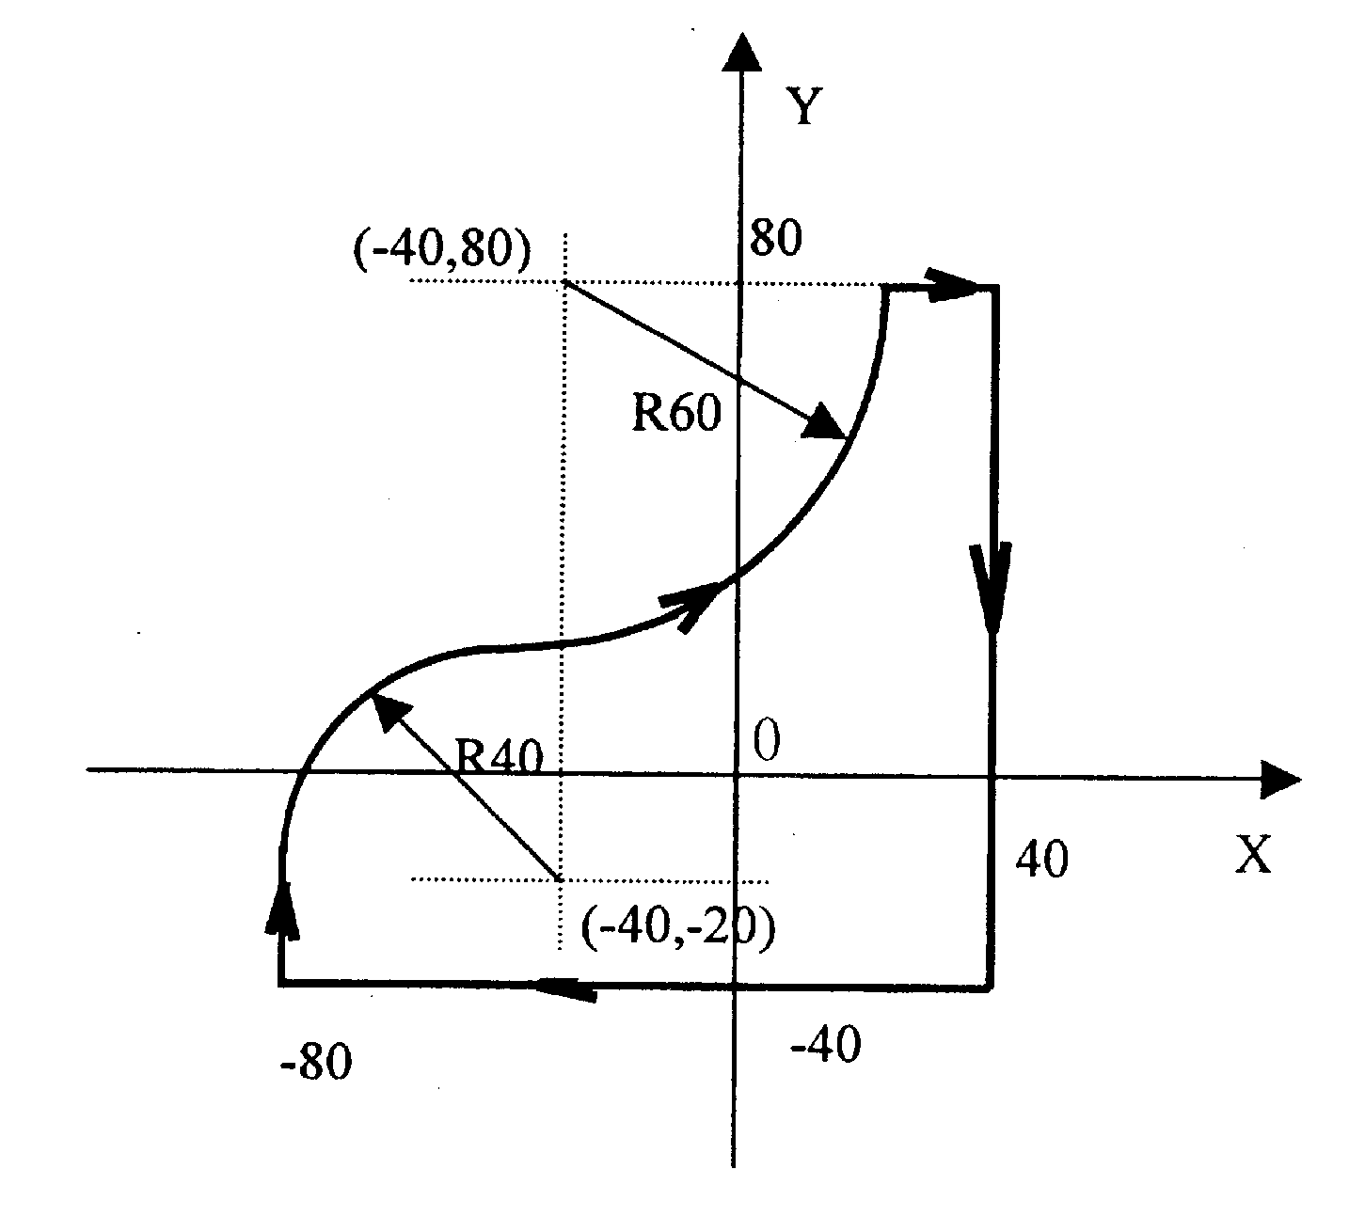
（2）刀具初始位置为起刀点也为刀具终点，由起刀点快速移动到下刀点（50，-40，2）处，然后慢速（50mm/min）下至切削深度Z – 5处再以150mm/min的进给速度切削，主轴转速800r/min，加工路径按图示箭头。（提示：考虑刀补指令G40、41或42，刀具补偿量用D01设定）

五、计算题（本大题共2小题，每小题10分，共20分）
36.AB是第一象限要加工的圆弧，圆弧的圆心在坐标原点（0，0），圆弧起点为A（4，0），终点为B（0，4），若脉冲当量为1，用逐点比较法对该段圆弧进行逆圆插补。试完成下列问题：
（1）求出需要的插补循环数总数；
（2）按下面给定表格形式表述完成插补计算过程，同时把刀具进给位置各点的坐标值求出列入；
（3）在图上画出刀具运动的轨迹。
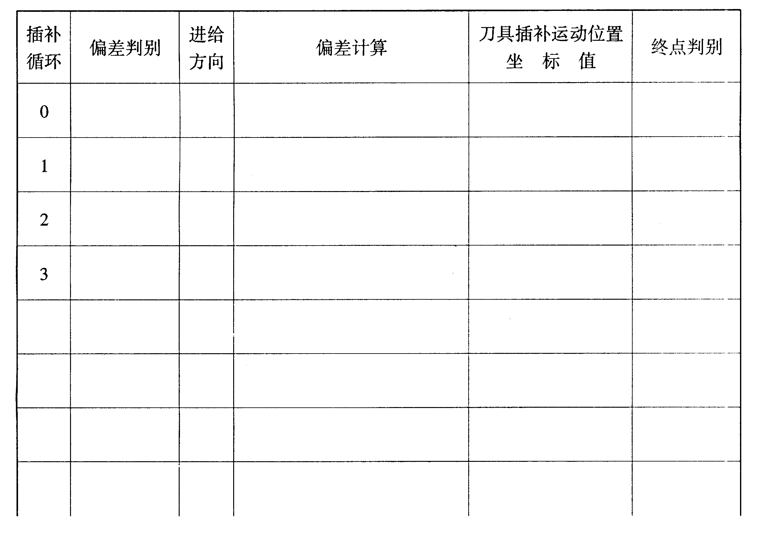
37.图示为某数控工作台X方向的传动系统简图，已知电机为三相反应式步进电机，转子的齿数为80，采用三相六拍的工作方式，最高运行频率为6500Hz，丝杠螺距P=12mm，齿轮的齿数Z₁=20，Z₂=50，试求该系统能否满足v_{max}=3.5m/min的快移要求？
